2019年“名师教学观摩月”课程简介
（以授课时间为序）
课程名称：电视剧创作与研究
观摩课时间：10月15日，周二，第1-3节 上课地点：艺术503
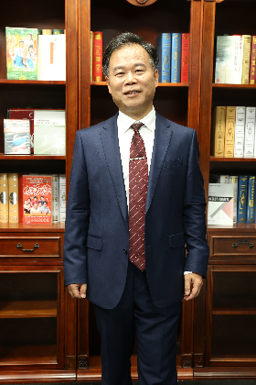 | 任课教师：张智华  教师简介：北京师范大学艺术与传媒学院教授、博导。主要从事电视剧创作与研究、电视与新媒体传播、电视创意与实践、影视传播等方面的教学与研究。获北师大教学名师、钱瑗教育基金奖、优秀新生导师奖、北师大优秀博士论文指导教师奖等。
课程简介：本课程是面向大三本科生电视剧创作与研究的专业课程，以讲授电视剧类型、叙事、审美、产业、价值等为主要内容。融入了当前电视剧领域新的创作理念、热点问题、以及新技术，具有前瞻性。把理论阐述与案例分析结合起来，提升学习者的艺术与技能，是一门系统性、学术性、前沿性和实用性都强的课程。

课程名称：儿童问题诊断与咨询
观摩课时间： 10月15日、22日、29日、11月5日、12日，周二，第1-3节
上课地点：教七101
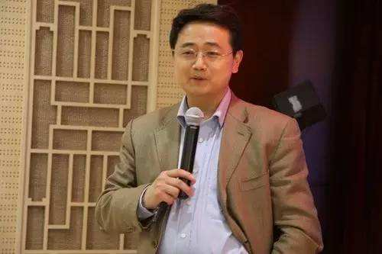 | 任课教师：钱志亮  教师简介：副教授,硕士生导师。先后参与国家中长期教育规划起草、国家未成年人保护法修订、汶川地震国家紧急应对政策行动小组等工作。现兼任中国教育学会中青年分会秘书长、中国教育学会家庭教育分会会常务理事。主要从事特殊教育、学校咨询、幼儿教育（幼小衔接）、家庭教育等领域的研究。获评北师大励耘优秀青年教师奖、教学名师、本科教学优秀奖等奖项。
课程简介：本课程旨在使学生掌握差异、儿童发展问题、咨询、教育诊断等基本概念，引导学员全面辨证地认识差异，纠正各种偏见和误解，树立个体间是有差异的、儿童是无辜的、差异并非不可逾越、教育是缩小差异的唯一途径等正确观念和正确的社会主义人道主义观、儿童观、人才观、学生观、发展观、教师观和教育观。增加感性认识、培养学员对“问题儿童”的感情，鼓励学员参加社会服务、为身边的“问题儿童”服务。
课程名称：教育学
观摩课时间：10月15日、22日、29日、11月5日、12日，周二，第5-6节
上课地点：教四101
任课教师：钱志亮
教师简介：副教授,硕士生导师。先后参与国家中长期教育规划起草、国家未成年人保护法修订、汶川地震国家紧急应对政策行动小组等工作。现兼任中国教育学会中青年分会秘书长、中国教育学会家庭教育分会会常务理事。主要从事特殊教育、学校咨询、幼儿教育（幼小衔接）、家庭教育等领域的研究。获评北师大励耘优秀青年教师奖、教学名师、本科教学优秀奖等奖项。
课程简介：本课程旨在阐述教育的概念，中外教育遗产，教育的现状；与学生、教师、班级、学校等相关的知识；与教学、德育、智育、体育、美育、劳动教育等相关的知识；与学校管理、评价、咨询辅导等相关的知识。教会学生用教育的视角审视现实问题的能力；用专业知识解释教育现象的能力；与儿童沟通的能力；一定的教师能力。养成正确对待儿童的态度与情感，正确对待教师职业的态度与情感，正确对待教育事业态度与情感，正确对待人生选择、价值观定位的态度与情感。
课程名称：马克思主义基本原理
观摩课时间：10月15日、22日，周二，第5-8节 上课地点：教九304
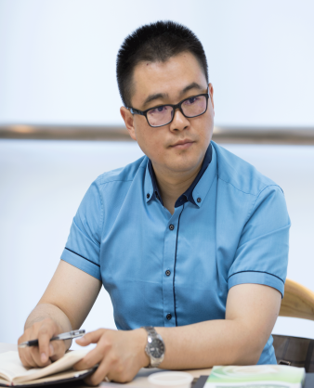 | 任课教师：杨增岽  教师简介：北京师范大学马克思主义学院副教授、硕士生导师。主要讲授中国特色社会主义理论与实践研究、马克思主义基本原理概论等课程。主持国家社科基金、教育部人文社科基金等省部级课题7项，公开发表论文80余篇。兼任《社会主义核心价值观研究》杂志编辑，参与高中思政课《哲学与文化》等国家级教材编写。获教育部思政课示范教学“教学能手”、北京市思政课教学基本功分赛二等奖、北师大青年教师教学基本功比赛最受学生欢迎奖等多项教学荣誉。
课程简介：本课程从基本原理角度帮助大学生弄清楚：什么是马克思主义？为什么要始终坚持马克思主义？如何坚持和发展马克思主义？帮助大学生正确认识世界的本质和发展的一般规律，社会历史的本质和发展的一般规律，资本主义的本质和一般规律及资本主义过渡到社会主义的规律和共产主义的一般规律；掌握马克思主义的世界观和方法论，从整体上把握马克思主义的科学内涵和精神实质；加强马克思主义理论素养、提高分析问题和解决问题的能力，树立科学的世界观、人生观、价值观。
课程名称：数学分析III
观摩课时间：10月16日，周三，第3-4节
上课地点：教四305
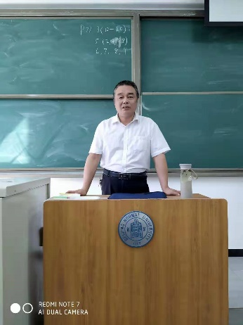 | 任课教师：黎雄  教师简介：数学博士，北师大数学科学学院教授、博士生导师。主要从事数学分析教学、微分方程与动力系统等方面的研究。曾经获得教学基本功一等奖、本科教学优秀奖、北师大教学名师等奖励。
课程简介：本课程是数学分析I、II的后续课程，数学专业基础课之一。主要讲授含参变量积分、勒贝格积分初步、傅里叶级数、曲线积分和曲面积分。
课程名称：传统家训与传统文化
观摩课时间：10月16日、23日、30日、11月6日、13日，周三，第9-10节
上课地点：教八109
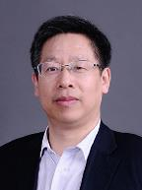 | 任课教师：徐勇  教师简介：教授,博士生导师, 北京师范大学国学经典教育研究中心主任, 学术兼职有中国教育学会传统文化教育中心主任委员、中国教育学会教育史分会秘书长等。社会兼职有北京市人民政府特约教育督导员等。主要从事中国传统教育、中国传统文化教育等研究，发表学术论文百余篇，出版学术专著《元代书院研究》《现代史学意识与传统教育研究》《等多部，主编《蒙学辑要》等多种，主编《历史》《国学》《等中小学教材和教学软件多种。主持国家社科基金重大项目“中国传统文化教育资源的开发利用研究”、中国教育学会委托项目“中小学传统文化教育指导标准研制”等。
课程简介：本课程旨在通过教学，使学生了解中国传统家训与启蒙教育的情形：了解作为传统文化重要载体的传统家训的作者、内容、体例、流传情况，了解历代使用家训的情况，了解古代家庭中家训和教学的情况，了解传统家训与传统文化的关系。

课程名称：章黄学术研究
观摩课时间：10月17日、24日、31日、11月7日、14日，周四，第3-4节
上课地点：教二115
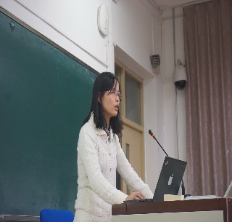 | 任课教师：董婧宸  教师简介：文学博士，文学院讲师、硕士生导师。主要从事传统语言文字学、《说文》学、章黄学术研究。曾获北师大青年教师基本功大赛一等奖、北京市青年教师基本功大赛一等奖。
课程简介：本课程是面向大二、大三文学院本科生开设的专业选修课。本学期的课程，主要围绕章太炎的语言文字学著作进行深入的讨论，具体分为五个方面展开：
一、导论：章太炎和中国的语言文字学
二、语言文字的民族特点：章太炎和晚清民国的万国新语、简化汉字之争
三、章太炎语言文字学的学术实践：《文始》《新方言》《小学答问》导读
四、章太炎语言文字的求真：语言缘起说、转注假借说、理惑论。
五、章太炎语言文字学的致用：从《訄书·订文》到《检论·订文》

课程名称：领导力与组织管理
观摩课时间：10月17日，周四,第3-4节 上课地点：教七404
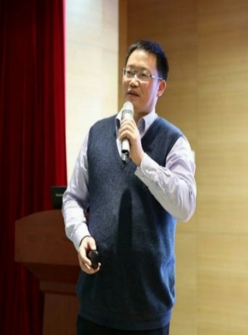 | 任课教师：李永瑞  教师简介：化学学士、教育学硕士、体育学博士，心理学博士后，北京师范大学政府管理学院副教授、硕士研究生导师。主要从事心理测评与高级人才选拔、组织诊断与团队优化、领导力测评与训练、教育治理能力现代化等方面的研究。曾获北京师大本科教学优秀奖、钱瑗教育基金奖、北京师大优秀教学院长奖等奖项10余次。
课程简介：本课程是为政府管理学院人力资源管理专业本科生开设的专业任选课，同时向全校学生开放为B类通识性课程。课程从历史的角度系统介绍并解析领导力与组织兴衰成败之间的逻辑关系；力图教会学生使用相关管理测评工具对现代组织的管理现状进行诊断，并提出合理、可行的解决方案；了解领导力训练的初步方法，初步学会根据组织管理现状权变地调整领导风格并有针对性地提升领导能力，进而促进组织目标的顺利实现。课程理论与实践并重、案例皆为与红色文化及中国传统文化结合紧密的本土案例，融人文教育于无形中，很受学生欢迎。
课程名称：商务汉语
观摩课时间：10月17日，周四，第3-4节 上课地点：教二215
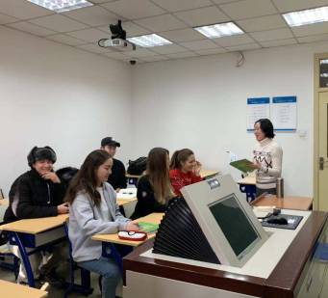 | 任课教师：史芬茹  教师简介：应用语言学博士，硕士生导师。主要从事留学生汉语基础技能课以及经贸方向专业课程的教学与研究。
课程简介：本课程是面向三年级经贸专业本科留学生的专业技能课程，以讲授商务知识和商务文化、提高通用汉语和商务汉语的应用能力为主要内容。商务汉语课实践性强、实用性强，因此教学活动强调师生互动、生生互动、社会调查，突出学生自主学习、合作学习，从实践中学习；教师授课方式以引导组织为主，课堂气氛和谐，富有启发性。

课程名称：国民经济核算
观摩课时间：10月18日，周五，第5节 上课地点：教七203
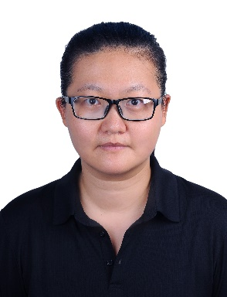 | 任课教师：李昕  教师简介：世界经济博士，北师大统计学院教授，博士生导师，主要从事国民经济核算、贸易增加值核算、经济统计学等方面的研究。曾经获得北师大京师英才一等奖，北师大“最受研究生欢迎的十佳教师”、北京市优秀青年人才等奖励。
课程简介：国民经济核算是对国民经济运行过程及结果的核算，是从定量分析经济活动和经济循环的有力工具，是为企业、行业研究经济周期与商业投资，以及为国民经济宏观调控提供决策的信息基础，开设国民经济核算课程的目的，在于适应市场经济发展需要，扩展会计专业财务分析与经济统计分析的基础和能力。通过对国民经济核算理论及实际应用的讲授，联系我国实际，使学生系统掌握国民经济核算的基本原理、基本内容与基本方法，了解并较好地掌握如何运用经济统计的思想分析我国国民经济运行的过程和数量关系，增强经济数据信息处理的综合能力。

课程名称：遥感图像处理
观摩课时间：10月21日，周一，5-6节 上课地点：教八302
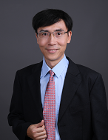 | 任课教师：朱文泉  教师简介：博士，北师大地理科学学部教授。主要从事遥感图像处理、植被与生态遥感监测方面的教学与科研工作。曾获北京师范大学青年教师教学基本功比赛二等奖、通鼎青年教师奖、优质研究生课程特等奖、本科教学方法改革示范课程等奖励。
课程简介：本课程是面向自然资源专业大三学生的专业选修课，主要讲授遥感图像处理的三大内容，即数字图像处理基础、遥感图像质量改善、遥感图像信息提取。本课程采用SPOC教学，充分发挥教材（整体知识结构的系统性）、慕课（单个知识点的生动便利性）、翻转课堂（知识内化的创新迁移性）各自优势，通过引导学生线上自主学习、线下师生情景问答和知识梳理、案例实践操作（案例情景→问题分析→解决方案→软件实现），实现线上慕课“学知识”、线下翻转课堂“用知识”。
课程名称：力学
观摩课时间：10月22日，周二，第3-4节 上课地点：教十110
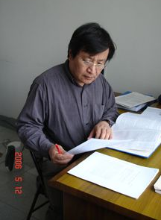 | 任课教师：田光善  教师简介：普林斯顿大学博士。现为北京大学物理学院教授，“普通物理教学中心”主任以及《大学物理》主编。曾为物理系本科生，研究生讲授“群论”，“普通物理”。现讲授“力学”，“高等量子力学”以及“量子力学”等课程。2007年，被评选为“北京大学十佳教师”。2009年获得“北京市高等学校教学名师奖”。
课程简介: 作为物理专业本科生入学后的第一门物理课程，将帮助学生们系统地掌握牛顿力学的基本内容和狭义相对论的初步知识，并适应从中学到大学的转变，培养正确的学习方法。本课程主要介绍矢量力学（含牛顿力学、狭义相对论）的基本知识。内容包括：运动学、牛顿定律、冲量、动量；功,能和力矩、角动量诸定理；刚体定轴转动和平面平行运动；流体静力学、理想流体伯努利方程和粘滞流体性质；振动和波；以及狭义相对论的基本概念。
课程名称：环境科学概论
观摩课时间：10月23日，周三，第5-7节 上课地点：生一
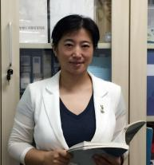 | 任课教师：徐琳瑜  教师简介：北京师范大学环境学院教学副院长，教授，博士生导师，教育部新世纪优秀人才，北京市环境科学学会常务理事， Professional Association for China’s Environment (PACE)秘书长。主讲“环境科学概论”“环境规划学”等本科生课程以及研究生专业课“城市生态规划学”。曾获国家科技进步二等奖、北京市教学成果一等奖、高等学校科学研究优秀成果（科学技术）一等奖。主持或完成国家自然科学基金等课题6项、省部级项目10余项。出版国家精品教材2部，专著5部，参编英文专著2部，在国内外期刊发表科技论文150余篇。申请国家发明专利4项，获软件著作权3件。
课程简介：“第四章 人工环境及其规律”：第一节主要介绍人工环境的定义，了解人工制造的环境的特点，并与自然环境的特点做出比较，辨析识别两种不同环境的联系与区别。第二节从两个方面展开介绍受人工改造影响后的自然环境所带来的影响。第三节请学生分6个讨论小组开展讨论，以“圆桌会议”的形式发表讨论结果。结合本次课程“人工环境”主题与当下热点环境话题，深入探讨“人工环境”特点对环境科学研究的启示，引导学生自主思辨，提高团队协作的学习研究能力。
课程名称：太空漫游·星际迷航
观摩课时间：10月23日，周三，第9-11节 上课地点：教九401
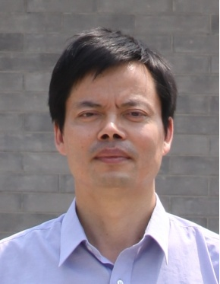 | 任课教师：李庆康  教师简介：理学博士，北师大天文系教授。 开设天文系本科生专业课程《恒星结构与演化》、全校公选课程《太空漫游·星际迷航》和《天文科幻电影赏析》。主要研究方向为大质量恒星物理、等离子体物理、活动星系核物理等。曾在英国格拉斯哥大学和美国威斯康辛大学麦迪逊分校留学若干年。
课程简介：本课程结合最新的天文学研究进展，配合使用精彩的图片和视频，从宇宙旅行者的角度，带领学生遨游太空。分专题向同学们介绍天文望远镜和天文观测，空间科学，以及宇宙的各个成员（行星、彗星、恒星、星团、星系、活动星系核和类星体、宇宙、地外生命等）的基本特性和研究现状，从而丰富同学们的科学知识，训练思维，开阔视野，破除迷信，建立科学的世界观、人生观和价值观。

课程名称：化学分析
观摩课时间：10月24日，周四，第3-4节 上课地点：化一
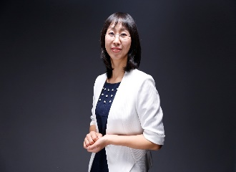 | 任课教师：刘红云  教师简介：北京师范大学化学学院副教授，博士生导师。主要讲授《化学分析》、《化学基础实验II》、《化学基础实验III》等本科生课程和《化学计量学》、《电分析化学》等研究生课程。曾获得北京师范大学教学名师奖、通鼎研究生教学奖等。
课程简介：该课程是化学专业的重要基础课之一，是化学专业学生的必修课。通过本课程的学习，使学生掌握化学分析的基本原理、基本知识和化学分析的基本方法，将理论知识与实践相结合，提高分析问题和解决问题的能力，培养严肃认真和实事求是的科学态度，掌握准确细致地进行科学实验的技能技巧，为学习后续课程，为将来从事教学工作、各项化学专业工作和科学研究打下良好的基础。

课程名称：金融学
观摩课时间：10月25日，周五，第5-6节 上课地点：教七504
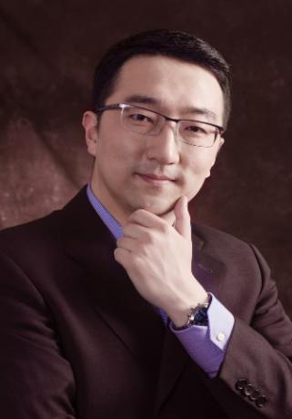 | 任课教师：李堃  教师简介：美国伊利诺伊理工大学金融学博士。主讲金融学、投资学全英文课程。曾获北京市青年教师教学基本功比赛二等奖、北师大教学基本功比赛一等奖、最佳教态奖。所讲课程入选北师大本科教改示范课程、北师大“教学创新与改革”研究项目等。
课程简介：本课程面向本科二年级学生以及外国留学生。作为本科生第一门金融学专业课程，本课程主要学习金融学中的各类基本概念、金融系统和金融市场，以及各类金融环境中的参与者。同时，该课程力图将生活中常见的金融现象作为实例，同金融学的理论框架和知识体系相联系，帮助同学们将生活常识融入金融学的范式，逐步建立起金融学的理论知识体系，为后续课程打下基础。该课程的全英文教学环境将帮助同学们更好地学习和掌握金融学专业术语和理论的表述。

课程名称：学习心理学
观摩课时间：10月28日，周一，第5-6节 上课地点：教七203
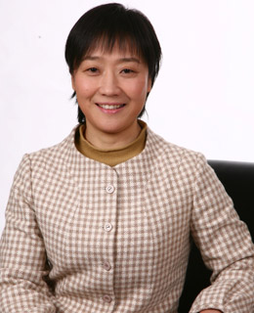 | 任课教师：姚梅林  教师简介：心理学部教授，博士生导师。主要研究领域为学习的心理规律与有效教学，教师心理与教师专业化发展，职业培训与技能学习，服务学习等。讲授的课程主要有学习心理学、教育心理学等。
课程简介：从学习的基本概念及基本理论入手，介绍动物学习与人类学习的研究历史及当前的发展现状；从行为、认知和社会的视角精选典型的学习类型，如经典条件作用、操作条件作用、厌恶条件作用、认知学习、动作学习及社会学习等，介绍人与动物如何通过学习来适应环境，揭示各类学习所蕴涵的基本规律，并探讨如何将学习规律应用于广泛的领域，如改善课业学习、维护心理健康、促进社会适应等。

课程名称：外国出版史
观摩课时间：10月29日，周二，第12节 上课地点：教七202
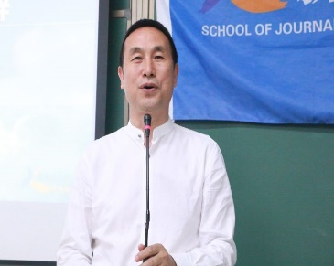 | 任课教师：万安伦  教师简介：北京师范大学新闻传播学院教授，院长助理，博士生导师，文学博士。出版有《中外出版史》《数字出版研究》等专著12部；发表学术论文近百篇，仅2018年就发表CSSCI论文10篇；获国家社科基金项目等26项。著作《中外出版史》获献礼“十九大”殊荣；2019年5月，获北京师范大学“最受研究生欢迎十佳教师”荣誉称号。
课程简介：本课程是面向本科生全年级的出版史通识性课程，本着“出版史即文明史”的基本观点，本课程以讲授人类出版活动历史，尤其是外国出版活动历史以及与出版活动紧密相关的人类文明史为主要内容，同时按照“人类命运共同体”理念，以人类出版的整体演进为纵轴，以不同区域出版史实为横轴，将同一历史时期中、外出版史比照学习，加强学生对于人类出版的宏观理解。本课程采取“混合式课堂”模式，线上MOOC与线下课堂相结合，加强与学生的全方位互动，形成“生有所呼，师有所应”、“线上线下，同步推进”、“混合课堂，立竿见影”的全新教学模式。其慕课主体课程《中外出版史》获评“最美慕课”三等奖。

课程名称：读写能力与思辨素养
观摩课时间：10月29日，周二，第3-4节
上课地点：教八404
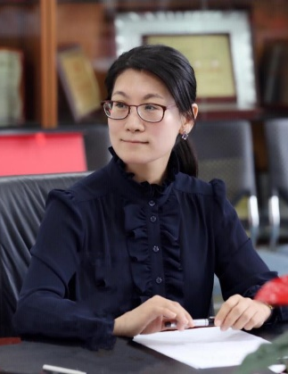 | 任课教师：岳颖  教师简介：博士、副教授、硕士生导师，研究方向为功能语言学语篇分析与教育语言学；承担课程包括学术读写、读写与思辨、语言学与教学。岳颖老师上课幽默风趣又不失严格，她强调课程内涵，鼓励学生将自己的专业领域带入到英语学习和使用，走在前沿，进入“话语”时代；主张学生打开视野与格局，把学习英语的目标提升到担当文化使者上。
课程简介：本课程目标是借力语言学理论，依托读、写活动，以“话语”为原点建立起课程体系，培养学生的跨文化思辨能力。同时，课程探索如何使思辨能力和跨文化能力这两项人文素养在教学中落地。课程内容与方法从系统功能语言学视域下的批评话语分析取材，探讨包括身份建构、人类中心、文化霸权等东西方社会、文化议题。
课程名称：人类学原著选读
观摩课时间：10月29日，周二，第5-6节
上课地点：电子楼104
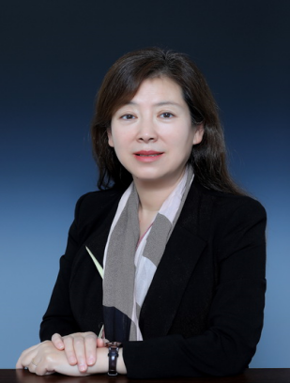 | 任课教师：刘夏蓓  教师简介：法学博士，教授。主要研究方向：区域文化、社会变迁、社会结构。近五年来，招收应用社会学、人类学理论与方法、社会人类学方向、政治人类学方向的硕博士研究生，先后承担社会研究方法、应用社会学、人类学理论、原著选读等研究生课程及社区工作、社会人类学等本科课程。
课程简介：本课程重点指导学生阅读经典原著，通过个人独立阅读、小组合作阅读和全班分类阅读的不同方式，使学生掌握阅读原著的基本方法，同时对所阅读的内容有一个更加深入系统的把握。通过讲解与讨论相结合,精读与泛读相结合,原著与现实相结合,理论与方法相结合,读书与研究相结合等，提高学生的理论水平。

课程名称：Python
观摩课时间：10月30日，周三，第5-6节
上课地点：教四205
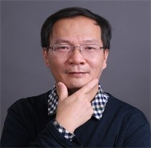 | 任课教师：李韶辉  教师简介：教育学硕士，北京师范大学政府管理学院讲师。主要从事嵌入式系统、数据挖掘等方面的研究，教授讲授课程包括本科生课程：《数据库原理》《操作系统》《Python》以及研究生课程《数据挖掘》等。
课程简介：本课程是信息管理与系统专业学生的专业必修课，先修课程为高级语言程序设计及JAVA程序设计。课程目标为后继课程（如数据科学方法）提供语言方面的支持。课程主要内容包括：PYTHON 特有的数据结构（列表、元组、字典、集合）、函数式编程、OO编程、文件处理、基于PYTHON的数据库存取操作、WEB SCRAPING 等。

课程名称：反向发育生物学---已灭绝生物再生策略探究
观摩课时间：11月1日，周五，第3-4节
上课地点：教四207
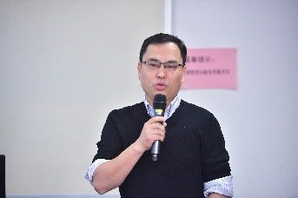 | 任课教师：窦非  教师简介：北京师范大学生命科学学院教授，副院长，主要从事衰老相关疾病的研究。入选教育部“新世纪优秀人才”支持计划。先后获得霍英东教育基金会“高校青年教师奖”(研究类)三等奖，励耘奖学助学基金优秀青年教师奖（二等奖），和通鼎奖。
课程简介：生命是从哪里来的？生物学研究的是什么？了解这些对我们有什么用？本课程将从“如何再生一个已灭绝生物”这个问题出发，探讨生物体发育过程中的机制，介绍试管婴儿、克隆羊多莉、转基因和皮肤细胞转变成干细胞等相关话题背后的技术，以及这些技术对人类日常生活的影响。通过本课程的学习和讨论，增进同学们对生物学的理解，提高同学们对生物学的兴趣，引导更多学生进入生物学的“奇”途。

课程名称：走近信息科学
观摩课时间：11月1日，周五，第3-4节 上课地点：教八201
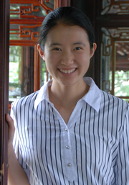 | 任课教师：王学松、王醒策（本次课程主讲）  教师简介：王学松，博士，高级工程师。《走进信息科学》课程讲授与组织。主要研究方向虚拟现实与可视化分析、互联网大规模信息分析与挖掘。曾获得国家科技进步奖、省部级科技奖等奖励。具有丰富的产业一线研发经验。  王醒策，北京师范大学教授，博士生导师。主要研究方向为虚拟现实、机器学习、医学影像处理。曾获得国家科技进步奖、北京市教学基本功比赛优秀奖、北师大通鼎优秀教师奖等奖励。
课程简介：该课程是人工智能学院本科教学课程形式的创新和尝试。课程通过责任教师总体衔接协调，组织校内外专家教授团队授课，通过前沿讲授、名企参观、师生研讨、创新实践的形式，帮助学生了解人工智能、大数据、5G通信等系列前沿科技，培养学科认知体系。
通过本课程，提高学生的专业兴趣和专业认同感，提高学生对新技术的关注度和对技术前沿的洞察力，实现新生的专业引导。通通过本课程，融入课程思政，走进名企参观，介绍国内高新科技成果，研讨科技前沿，培养专业自豪感和家国情怀。

课程名称：民俗学概论
观摩课时间：11月3日，周日，第3-4节 上课地点：教七101
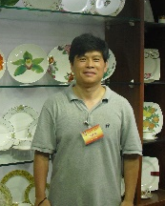 | 任课教师：万建中  教师简介：文学院民间文学研究所所长、教授、博士生导师；中国民间文艺家协会副主席、中国民俗学会副会长；北京市人大代表。
课程简介：本课程充分展示民俗文化的当代价值和生活魅力真正体现“中国”民间文化的多元与丰富。迎合社会的关注度，展现非物质文化遗产的整体面貌，引导同学们讨论非遗与民间文化的关系，激发同学们的民族自豪感，坚定文化自信。灌输民俗文化不仅是传统的，更是现代的观念，鼓励同学们关注身边的日常生活世界和都市民俗。强调民俗和民间文学在当下的实践性意义，诸如乡规民约、家风家教、民间伦理、口头文学等在社会治理和践行社会主义核心价值观过程中具有不可替代的资源和作用。
课程名称：体育舞蹈
观摩课时间：11月4日，周一，第3-4节 上课地点：小综合馆
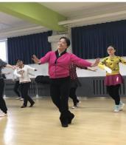 | 任课教师：姜桂萍  教师简介：教育学博士，北京师范大学体育与运动学院 教授、博士生导师目前已有“体育舞蹈”、“运动与关节健康”等三门慕课上线。 主讲的“运动与肩关节健康”、“运动与腰椎病防治”两次荣登“学习强国”的“每日慕课”栏目。
课程介绍：课程以舞动为手段，意在通过学习，使其既掌握了体育舞蹈知识、技能，又可借助舞动起到释放情绪、缓解压力、运动健身、减脂塑形、舒展身体等作用。 本课程以促进健康为目标，简单短舞为媒介，运动参与为导向。 课程以广义的体育舞蹈视角出发，既有最新创编了功能、风格健身舞等运动健身舞蹈，又有国标舞的教学。本课程采用线上线下相结合的混合式教学方式。线上学习8周，学习的平台为“中国大学慕课”。线下学习时间为8周 。

课程名称：国际贸易学
观摩课时间：11月4日，周一，第5-6节 上课地点：教七407
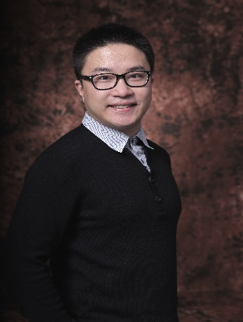 | 任课教师：戴觅  教师简介：北京大学博士，北京师范大学经济与工商管理学院副教授。主要研究领域为国际贸易与发展经济学。研究成果发表于国际国内顶级学术刊物，研究成果获多项省部级学术奖励。
课程简介：本课程是面向大二经管专业学生的初级国际贸易课程，全课程用英语讲授。主要介绍国际贸易的模式、成因、影响，介绍关税、配额等国际贸易政策，并探讨多边和区域自由贸易体系的作用。课程将采用理论和实践结合的方式，在课程中穿插大量的现实例子和数据，培养学生理论结合实际的思维能力。课程对于理解当今中美贸易摩擦等现实问题可起到重要的指导作用。

课程名称：土壤学与土壤地理学
观摩课时间：11月6日，周三，第3-4节 上课地点：教七305
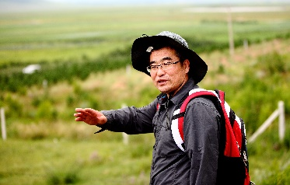 | 任课教师：张科利  教师简介：日本农学博士，北师大地理学部教授、博士生导师。主要从事土壤资源利用与保护等方面的研究工作。主持国家自然科学基金重点项目等多项国家课题。主讲《土壤学与土壤地理学》和《植物土壤野外实习》等本科生课程。曾经获得北京市教学成果二等奖，北师大高等教育教学成果一等奖，北师大本科教学优秀奖。
课程简介：本课程是面向自然地理学专业大三学生开设的地理学专业基础课程，以讲授土壤学及土壤地理学基础知识、基本理论及资源利用与保护对策为主要内容。以学习土壤学知识为起点，以理解土壤与环境之间的相互关系为重点，以完善地理学知识体系为宗旨。课程讲授始终以土壤肥力为主线，讲授土壤基本性状及其对地表过程中其他要素的影响和响应，并突出土壤科学实践性特色。教师授课方式采用启发互动及举实例衬托的方式开展，课堂充满激情，富有感染力。

课程名称：中国民族器乐作品鉴赏
观摩课时间：11月6日，周三，第9-10节 上课地点：艺术楼201
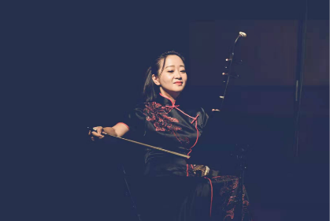 | 任课教师：卜晓妹  教师简介：青年二胡演奏家。北京师范大学副教授，硕士研究生导师，中国音乐家协会二胡学会副秘书长，中国民族管弦乐学会理事。2004年毕业于中央音乐学院并获得硕士学位。同年，进入北京师范大学音乐系任教至今。名师（2016）等荣誉称号和奖励。
课程简介：本课程是一本面向综合性大学学生的美育通识课程。本课程将选取近几百年来具有占主流地位的大量经典的民族器乐作品，以及近几年来出现在音乐舞台上的众多新颖的艺术作品进行分析讲解。在每个章节中通过阐述新作品的创作背景、作曲家介绍、首演演奏家介绍，乐曲结构以及演奏艺术特点等多个方面的内容，为大学生们提高民族音乐方面的艺术鉴赏能力提供理论依据和实践经验。
课程名称：文学导读
观摩课时间：11月7日，周四，第1-4节 上课地点：教九201
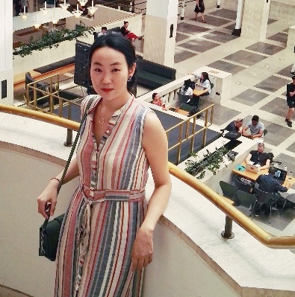 | 任课教师：胡笑然  教师简介：北京大学本科，剑桥大学硕士，伦敦大学博士，研究方向为英美文学，后殖民理论与文学，世界文学。承担英文系专业本科课程包括语音与正音，批判性阅读与写作，英语短篇小说，文学导读。获得北京师范大学第十六届青年教师基本功大赛一等奖。
课程简介：文学导读课是英文系的专业基础课，旨在指导学生阅读和赏析经典的文学作品，掌握小说、诗歌、戏剧等基本文学体裁的特点及写作手法，提高审美鉴赏力；学习基本的文学理论，进行必要的思维训练，为本科高年级的学习打下基础；学习语言、文学、史料的融汇贯通，为学生将来由学校迈入社会、以更为开阔的心境面对生活和工作提供知识储备和精神指引。

课程名称：走近信息科学
观摩课时间：11月8日，周五，第 3-4节 上课地点：教八201
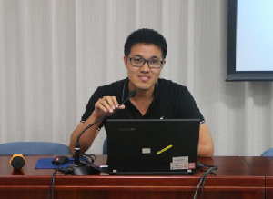 | 任课教师：郭俊奇  教师简介：工学博士，北京师范大学副教授。主要研究方向为智能感知与计算、无线通信、教育与知识区块链。曾获得北京师范大学本科教学奖、北京师范大学通鼎青年教师奖、北京市高校青年教师教学基本功比赛理工A组二等奖等奖励。"
课程简介：“走近信息科学”导学课程是人工智能学院本科教学课程形式的创新和尝试。通过本课程，完成新生对专业学习的适应，熟悉大学的学习方法，提升专业自学能力，培养学生创新实践能力和沟通交流能力。通过本课程，融入课程思政，走进名企参观，介绍国内高新科技成果，研讨科技前沿，培养专业自豪感和家国情怀。
课程名称：侵权责任法
观摩课时间：11月11日，周一，第5-6节 上课地点：教七304
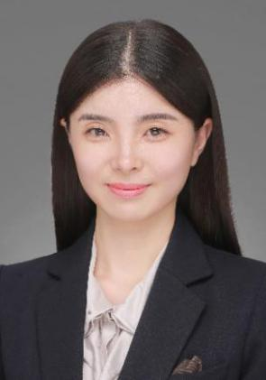 | 任课教师：赵晓舒  教师简介：法学博士，北师大法学院副教授、硕士生导师。主要从事民法学方向的教学科研工作。曾经获得北师大青年教师教学基本功比赛三等奖、北师大多媒体教学设计比赛二等奖等奖励。入选北京市“百名法学青年英才”计划。
课程简介：本课程是面向大二以上本科生的民商法学模块专业选修课程，以系统讲授我国侵权责任法的基本理论，并结合相关典型案例进行分析为主要内容。灵活运用案例式、启发式教学法与多媒体技术，从设定教学主题、唤起学习动机、知识的具体化与体系化传达、法律思维培养的互动练习与反馈、引导拓展思考等环节进行课堂教学设计，兼顾知识的掌握与实际应用，全面培养学生对侵权责任法专业知识的深度能动性学习能力和实际案例分析解决能力。

课程名称：环境与可持续发展
观摩课时间：11月11日，周一，第5-7节 上课地点：教四304
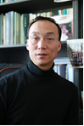 | 任课教师：董世魁  教师简介：北京师范大学环境学院教授、博士生导师，美国康奈尔大学自然资源系客座教授，主持完成国家级项目10余项，发表论文300多篇，主编（副主编）专著、教材15部（其中英文专著3部）。获国家“万人计划科技创新领军人才”，全国来华留学英语授课品牌课程主讲人，北京市师德先锋，获教育部科技进步一等奖等科技奖励5项，获北京市教育教学一等奖等教学奖励5项，获北京师范大学本科教学优秀奖，通鼎青年教师奖。
课程简介：“第二章 社会发展与环境问题”：第一讲主要讲授人类对自然认识的过程，人类对自然的认识是不断进步的，人类对自然的一切事物都有维护的义务。第二讲主要讲授社会发展与自然环境的关系，人类社会与自然环境协同进化，人口增长、社会道德、政治体制、科技发展等对自然环境产生一定影响。第三讲主要讲授讲人类社会在发展中遇到的环境问题，人类在历史上对自然资源掠夺式利用，并大规模改造生存环境，带来了严重的环境后果，包括古代文明消失的环境启示、近代工业革命的环境代价、当代社会发展的环境挑战。
课程名称：西方哲学史I
观摩课时间：11月12日，周二，第5-7节 上课地点：艺术楼401
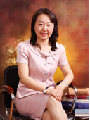 | 任课教师：李红  教师简介：哲学博士，北京师范大学哲学学院外国哲学研究所所长，教授，博士生导师。主要研究方向为分析哲学、语言哲学。多年承担本科生学科基础课《西方哲学史》，在线开设《西方哲学原著选读》课程。
课程简介：西方哲学史课程旨在介绍西方哲学的发展脉络和基本问题，凸显其博大精深的内涵，爱智慧、尚思辨、学以致知的精神。本课程力图清晰地体现西方哲学史的基本线索内容，突出思想家的主要思想，哲学史中的重要问题及其论证思路方法，通过互助式、多样化的教学、讨论提升同学们的理论兴趣和思想深度。

课程名称：中国近代史料学
观摩课时间：11月15日，周五，第5节 上课地点：教四311
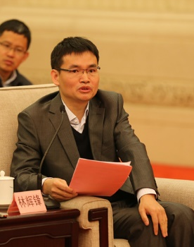 | 任课教师：林辉锋  教师简介：历史学博士，北京师范大学历史学院教授、博士研究生导师。研究方向为中国近现代政治史、文化史。主持教育部人文社科项目3项，作为骨干参与国家社科基金重大项目多项。
课程简介：中国近代史料学是历史学本科专业选修课。主要通过介绍中国近代史料的类型、特点及运用方法，使学生熟悉中国近代史专业的基础知识，了解中国近代史史料的整体样貌，以及搜集、校勘、考证和分析运用各类史料的基本技能和方法。同时还将介绍和研讨一些可资借鉴的学术动态和研究方法，包括运用网络数据库资源的基本方法等。通过中国近代史史料学的基本训练，为学生初步开展近代史研究和毕业论文写作提供必要的准备，使他们日后可以更好地从事相关研究工作。

课程名称：舞蹈学概论
观摩课时间：11月15日，周五，5-6节 上课地点：艺术楼402
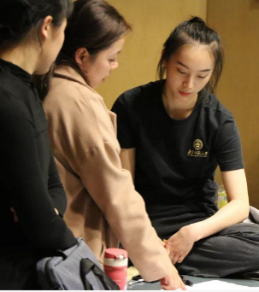 | 任课教师：陈蒨蒨  教师简介：台湾省宜兰县人。本科毕业于台湾 中国文化大学舞蹈学系。2007年取得北京舞蹈学院文学硕士学位后，2010年于中国艺术研究院舞蹈研究所取得文学博士学位。专业方向为舞蹈史论。
课程简介：本课程是面向大一舞蹈基础理论课程，课程内容中从不同维度与不同舞种的特性去解析舞蹈，这是舞蹈专业方向的学生们第一次接受舞蹈史论类的课程，因此课上将结合相应的视频播放，并从专业课活动中列举案例，让学生们可以将理论与实践较好地结合在一起；教师授课方式依据模块特色开展、灵活多样，课堂充满激情，富有感染力。

